1. 实验目的

汇编语言程序设计实验(上机练习)是必不可少的学习环节之一,也是检验掌握汇编语言程序设计知识的手段之一。

一方面通过上机练习，可加深对课程内容的理解和掌握。 另一方面，汇编语言编制的程序上机调试、运行是检验程序设计是否正确的唯一途径。

要求学生要熟悉上机练习的四个过程：编辑、汇编、连接和调试。熟悉和掌握编辑、汇编、连接和调试四个实用程序的使用方法，掌握调试程序中的几个常用命令的使用方法。

1. 实验要求

1.针对题目一，写出使用E命令修改内存单元内容的操作步骤以及使用A命令修改指令的操作方法及步骤。

2.针对题目二，要求给出自行分析的数据的存储情况分析，并与实际的存储情况进行比较，发现自己的不足，并总结同一个数据（正数和负数）分别用DB、DW和DD定义时，存储上有何不同，DB、DW和DD在定义ASCII码常数时有何不同？一个自定义标识符号分别用DW和DD定义时，在存储上有什么不同？

1. 实验内容

题目一：

 1. 编辑、汇编、连接并调试教材第四章（40-41页）中的源程序，观察运行结果；

 2. 用DEBUG中的E命令修改原始数据，用G命令执行程序，观察运行结果；

 3. 用DEBUG中的A命令修改程序，使之由加法改为减法，观察运行结果；

题目二：

任选一组有代表性意义的数据（要求有正数、负数、ASCII码常数），分别用DB、DW和DD加以定义，观察汇编后在机器内部的存储情况。

1. 源程序

dseg segment

data1 db 13H,26H

data2 dw 0

dseg ends

sseg segment stack

sktop db 20 dup(0)

cseg segment

assume cs:cseg, ds:dseg

assume ss:sseg

start: mov ax, dseg

mov ds, ax

mov ax, sseg

mov ss, ax

mov sp, length sktop

mov al, data1

add al, data1 + 1

mov byte ptr data2, al

mov ah, 4CH

int 21H

cseg ends

end start

dseg segment

data1 db 12H, -10H

data2 dw 12H, -10H

data3 dd 12H, -10H

data4 db 'ABCD'

data5 dw 'AB', 'EF'

data6 dd 'AB'

dseg ends

sseg segment stack

sktop db 20 dup(0)

cseg segment

assume cs:cseg, ds:dseg

assume ss:sseg

start: mov ax, dseg

mov ds, ax

mov ax, sseg

mov ss, ax

mov sp, length sktop

mov al, data1

add al, data1 + 1

mov byte ptr data2, al

mov ah, 4CH

int 21H

cseg ends

end start

5.运行结果

题目一：

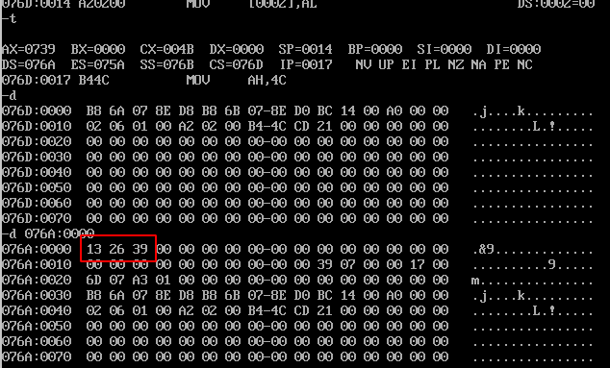

Data1 分别为13H 26H 相加后储存到data2中 即为39 运行结果无误





用e修改后再用d查看

运行结束后查看结果



运行结果无误

查看当前汇编代码

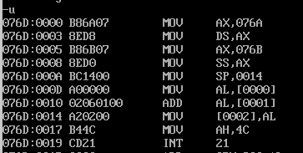

修改为减法

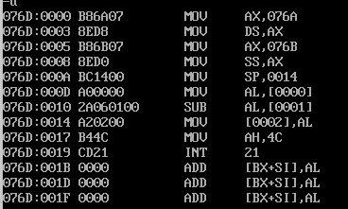

修改data1数据



查看结果



运行无误 0x13 - 0x0A = 0x09

题目二：

代码如下

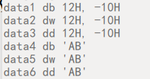



内存分布如下

Data1 12 F0

Data2 12 00 F0 FF

Data3 12 00 00 00 F0 FF FF FF

Data4 41 42

Data5 42 21

Data6 42 41

修改data4 为



内存分布如上

41 42变为 41 42 43 44

当前版本的masm对dw和dd的字符串定义最多为2个

Dw和dd在定义字符串时是反的

因为机器为small endian, 对于字符串AB，会被认定为B为低字节，所以B对应的字节码储存在A的前面

而db是正序的，因为他认为字符串AB是A和B，不会自己修改顺序

自定义标识符储存的是地址，和数字应该并无差别

6 心得体会

学习到8086如何在内存中储存数据

学习到debug的使用